五、数据记录：
组号： 16 ；姓名： 杨烨
1．基本数据测量（记录）：
油的密度(20℃) ρ=981 kg/m³
重力加速度 g=9.8 m/s²
空气粘滞系数 η=1.83×10⁻⁵ kg/m∙s
修正常数 b=6.17×10⁻⁶ m ∙cm Hg
大气压强 P=76.0 cm Hg
平行极板间距离 d=5.00×10⁻³ m
油滴匀速下降距离 l=1.50×10⁻³ m

- 选择合适油滴，调节电压使油滴静止不动，测量平衡电压U。撤掉平衡电压，测量油滴匀速下落l=1.50mm（对应显示器屏幕上6格）所需要的时间t。每个油滴测量6次，测量5个不同油滴。
测次 | 油滴1 |  | 油滴2 |  | 油滴3 |  | 油滴4
测次 | 平衡电压U(V) | 匀速下落时间t(s) | 平衡电压U(V) | 匀速下落时间t(s) | 平衡电压U(V) | 匀速下落时间t(s) | 平衡电压U(V) | 匀速下落时间t(s)
1 | 76 | 21.07 | 26 | 13 | 214 | 14.2 | 13 | 19.68
2 | 77 | 21.97 | 22 | 13.04 | 213 | 14.32 | 15 | 20.47
3 | 74 | 21.99 | 30 | 12.99 | 212 | 14.41 | 16 | 19.85
4 | 75 | 21.28 | 31 | 12.9 | 215 | 14.11 | 14 | 19.66
5 | 71 | 21.63 | 29 | 13.18 | 216 | 13.79 | 12 | 20.53
平均 | 74.60 | 21.59 | 27.60 | 13.02 | 214.00 | 14.17 | 14.00 | 20.04

- 数据处理

油的密度(20℃) ρ=981 kg/m³
重力加速度 g=9.8 m/s²
空气粘滞系数 η=1.83×10⁻⁵ kg/m∙s
修正常数 b=6.17×10⁻⁶ m ∙cm Hg
大气压强 P=76.0 cm Hg
平行极板间距离 d=5.00×10⁻³ m
油滴匀速下降距离 l=1.50×10⁻³ m

实验数据表及记录：
测次 | 油滴1 |  | 油滴2 |  | 油滴3 |  | 油滴4
测次 | 平衡电压U(V) | 匀速下落时间t(s) | 平衡电压U(V) | 匀速下落时间t(s) | 平衡电压U(V) | 匀速下落时间t(s) | 平衡电压U(V) | 匀速下落时间t(s)
1 | 76 | 21.07 | 26 | 13 | 214 | 14.2 | 13 | 19.68
2 | 77 | 21.97 | 22 | 13.04 | 213 | 14.32 | 15 | 20.47
3 | 74 | 21.99 | 30 | 12.99 | 212 | 14.41 | 16 | 19.85
4 | 75 | 21.28 | 31 | 12.9 | 215 | 14.11 | 14 | 19.66
5 | 71 | 21.63 | 29 | 13.18 | 216 | 13.79 | 12 | 20.53
平均 | 74.60 | 21.59 | 27.60 | 13.02 | 214.00 | 14.17 | 14.00 | 20.04
q×10⁻¹⁹ | 8.095 |  | 65.194 |  | 2.194 |  | 122.258
n_{o} | 5.059 |  | 40.746 |  | 1.371 |  | 76.411
n | 5 |  | 40 |  | 1 |  | 76
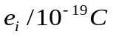 | 1.618979464 |  | 1.629855944 |  | 2.19424251 |  | 1.608660663
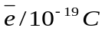 | 1.762934646
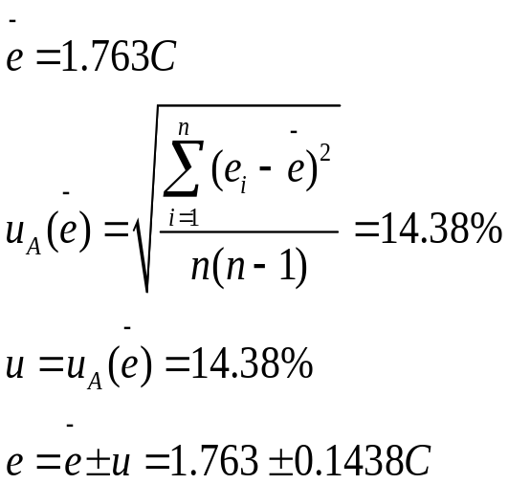
- 结果陈述：

通过计算得到平均电子电量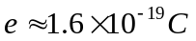
相对误差为14.38 % ，不确定度为0.1438，在实验误差范围之内。
计算n。的过程中验证了电荷的不连续性。

八、实验总结与思考题
实验总结：
通过这次实验，让我对密里根油滴实验原理得到更加充分的了解和认识，同时也获得了更多关于密里根油滴实验的知识，受益匪浅。
实验中如何正确选择油滴是实验顺利完成的关键，要选择稳定，大小足够大的油滴进行测量。每次喷少量油滴谨防堵住加油孔。

思考题：
1、 如何判断油滴盒内平行极板是否水平？不水平对实验结果有何影响？
判断油滴盒内平行极板是否水平的方法通常是通过使用水平仪或者其他精确的仪器来检测。如果平行极板不水平，会导致重力对油滴的影响不均匀，从而影响实验结果的准确性。

2 、 对实验结果造成影响的主要因素有哪些？
影响密立根油滴实验结果的主要因素包括：
①平行极板是否水平：如果平行极板不水平，会导致重力对油滴的影响不均匀，影响实验结果的准确性。
②油滴的粒子大小和质量：油滴的粒子大小和质量会影响其受到的空气阻力，进而影响实验结果。
③气湿度和温度：空气湿度和温度变化会影响空气的密度，从而影响空气阻力的大小，进而影响实验结果的准确性。
④电场的均匀性：电场的均匀性会影响油滴所受到的电力，进而影响实验结果的准确性。

指导教师批阅意见：

成绩评定：

预习  （20分） | 操作及记录  （40分） | 数据处理与结果陈述30分 | 思考题  10分 | 报告整体  印 象 | 总分

